

Digitální Učební Materiál

Číslo projektu | CZ.1.07/1.5.00/34.0423
Číslo materiálu | 16.
název školy | Střední škola a Vyšší odborná škola cestovního ruchu, Senovážné náměstí 12, České Budějovice 370 01
Autor | Ing. Jindřiška Baronová
Tematický celek | OKO - Písemnosti při placení
Ročník | H3A - III. ročník, maturitní obor
Datum tvorby | leden 2013

Anotace:
Tento digitální učební materiál je zpracován k výuce předmětu Obchodní korespondence ve 3. ročníku pro studijní obor 65-42-M/01 – Hotelnictví.
Materiál seznamuje žáky s existujícími platebními poukázkami pro placení prostřednictvím pošty. Dává podrobný návod na vyplnění nejpoužívanějších typů poukázek.

Metodické pokyny:
Materiál je vytvořen jako textový soubor v programu MS Word. Pro jeho využití je potřeba mít k dispozici počítač nebo notebook, dataprojektor, promítací plochu a příslušné programové vybavení.
Tento materiál je možno využít jako pomůcku při výkladu daného tématu. Žáci jej použijí jako podklad pro zápis do svého virtuálního sešitu (uloženého ve svých datech a dostupného kdykoliv při výuce na PC) a ukázkové příklady jako návod, jak by mělo zpracování poštovní poukázky vypadat. Následně si žáci sami zkusí vyplnění poštovní poukázky typu A a C (tyto si předem obstarají na poště).

Poštovní poukázky

Při zasílání peněz prostřednictvím pošty se používají různé druhy poštovních poukázek (označených vpravo nahoře velkými písmeny):
- A – odesílatel platí částku v hotovosti, adresátovi se připíše na účet u peněžního ústavu
- B – odesílatel hradí bezhotovostně z účtu u peněžního ústavu, adresátovi se vyplácí peníze v hotovosti
- C – odesílatel platí v hotovosti, adresátovi se částka vyplácí také v hotovosti
- D – telegrafické poukázky (výplata peněz do 1 pracovního dne od podání)
- Z - pro zasílání peněz do ciziny se používají mezinárodní poštovní poukázky

Informace pro vyplnění Poštovní poukázky A (hotovost – účet)
Údaje, které jsou na Poštovní poukázce A uváděny v polích s bílým podkladem (setboxech) jsou dále zpracovávány pomocí výpočetní techniky.
Ukázka
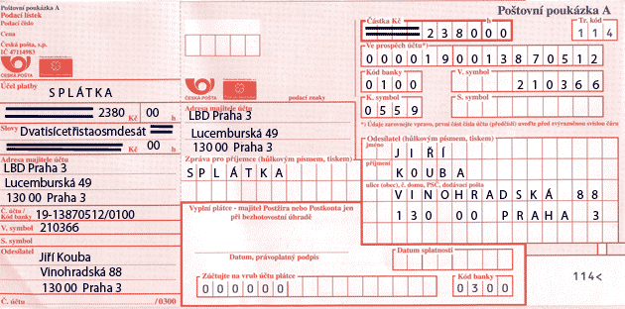

Částka Kč
Vyplňuje se zprava, prázdné místo před částkou se proškrtává dvojitou vodorovnou čarou. V údaji "haléře" se uvádějí dvě nuly, příp. se tento údaj vyplní zamezovkami.
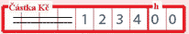

Ve prospěch účtu
Vyplňuje se zprava. Číslo účtu se může skládat z předčíslí (až šestimístného) a hlavního čísla účtu (až desetimístného).
- Číslo bankovního účtu bez předčíslí, např.: 1014185 se vyplňuje takto: 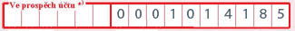
nebo
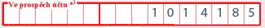
- Číslo bankovního účtu s předčíslím, např.: 19-364751 se vyplňuje takto: 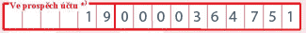
- Číslo bankovního účtu ve tvaru, např.: 10006-18432-071 se vyplňuje takto: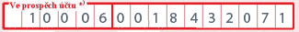

Kód banky
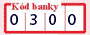
Vyplňuje se zprava. Je součástí bankovního spojení a musí být vždy vyplněn.
V. (variabilní) S. (specifický) K. (konstantní) symbol
Pokud jsou uváděny, vyplňují se zprava. Prázdné setboxy je možné doplnit nulami.

Odesílatel a Zpráva pro příjemce se vyplňují HŮLKOVÝM PÍSMEM

Poštovní poukázky B (účet – hotovost)
Podávají se buď písemnou formou, nebo datovou formou (předání odpovídajících dat pomocí počítačové sítě).
Ukázka Poštovní poukázky C (hotovost – hotovost)
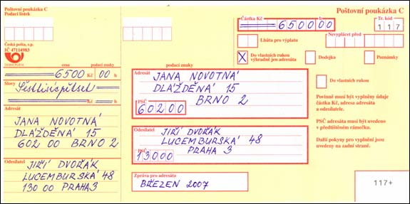

Poštovní poukázky Z (do zahraničí)

Poštovní poukázka Z/A

Úhrada poukázané částky - v hotovosti. Výplata - na účet (banka v zahraničí).
Poukázat peněžní částku do zahraničí je možné v případě následujících 4 zemí: Bělorusko, Bulharsko, Maďarsko, Polsko.

Poštovní poukázka Z/C
Úhrada i výplata poukázané částky - v hotovosti.

Doba, za kterou bude výplata poukázané peněžní částky uskutečněna, se liší podle země určení.
Poukázat peněžní částku do zahraničí je možné v případě následujících 13 zemí:
Belgie, Bělorusko, Bulharsko, Francie, Itálie, Litva, Lotyšsko, Maďarsko, Monako, Polsko, Rumunsko, Ukrajina, Vietnam.

Ukázka
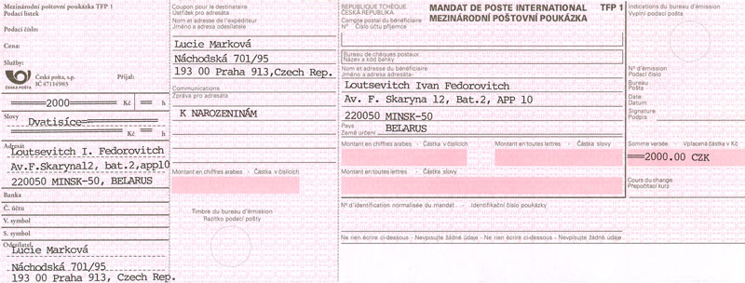

Zadání příkladů k procvičení:
1) Vyplňte poštovní poukázku A z těchto údajů:
Pan Ivo Novotný (bytem Úvalská 2, Praha 10, 100 00) zasílá zálohu na elektřinu na účet Pražské energetiky, a. s. (sídlem Na Hroudě 4, Praha 10, 100 05) u KB č. 19–9097060237/0100 s variabilním symbolem 6644 a konstantním symbolem 559 v částce 1.350,- Kč.
2) Vyplňte poštovní poukázku C z těchto údajů:
Pan Jiří Dvořák (bytem Lucemburská 48, Praha 3, 130 00) zasílá nájem za březen 2013 (aktualizuj časový údaj) ve výši 6.500,- Kč paní Janě Novotné (bytem Dlážděná 15, Brno 2, 602 00)do vlastních rukou výhradně jen adresáta.
Řešení:
1)
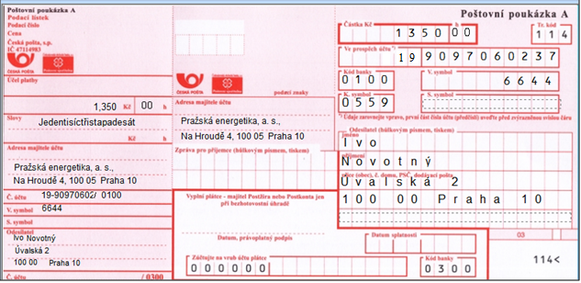

2)
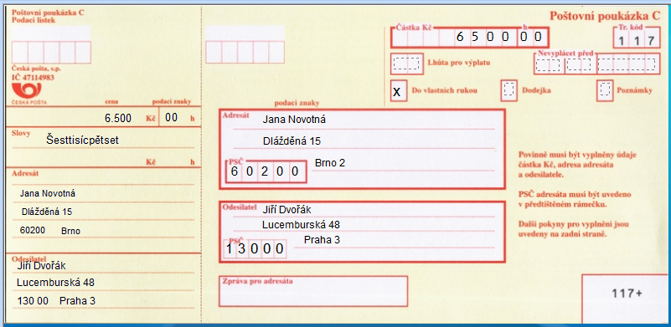

Použité zdroje:
Služby České pošty. [online]. [cit. 2013-01-19]. Dostupné z: http://www.ceskaposta.cz/cz/sluzby/penezni-sluzby/cr/postovni-poukazka-a-id254/

